МИНИСТЕРСТВО НАУКИ И ВЫСШЕГО ОБРАЗОВАНИЯ РОССИЙСКОЙ ФЕДЕРАЦИИ

Федеральное государственное бюджетное образовательное учреждение

высшего образования

«Вятский государственный университет»

(ФГБОУ ВО «ВятГУ»)

Факультет автоматики и вычислительной техники

Кафедра ЭВМ

Отчёт

Лабораторная работа № 4 по дисциплине

«Организация ЭВМ и систем»

Вариант 4

Выполнил студент группы ИВТб-2301-04-00 / Жеребцов К. А.

Проверил преподаватель / Клюкин В.Л.

Киров 2022

1. **Цель работы:** разработать микропрограмму для УУ, обеспечивающую в ОУ операцию умножения: Z=XY (X и Y – целые числа от 0 до 255) путем Y-кратного суммирования множимого X.
2. **Система команд:**

Система команд приведена в таблице 1. Граф схема микропрограммы командного цикла представлена на рисунке 1.

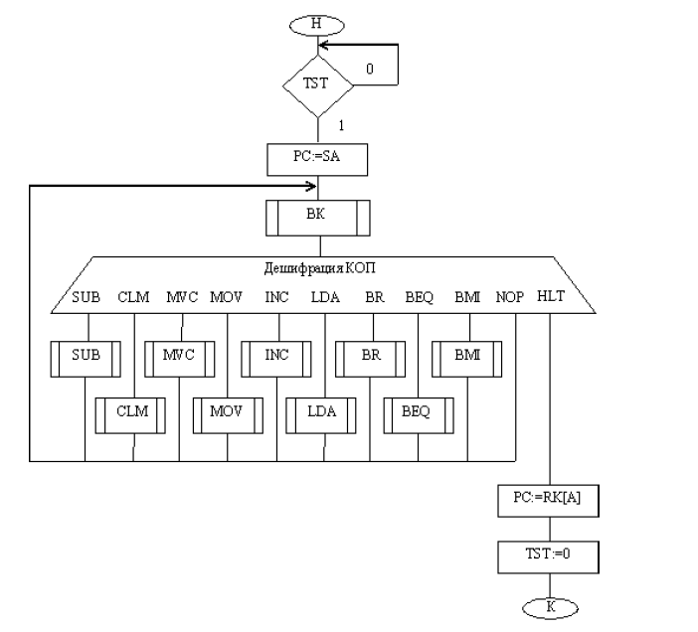

Рисунок 1 – граф схема микропрограммы командного цикла

Таблица 1

|  |  |  |  |
| --- | --- | --- | --- |
| Наименование | Мнемоника | Описание | Признак PZ |
| Очистка | CLM A | M[A] := 00..0; PC := PC + 1 | + |
| Декремент | DEC A | M[A] := M[A] – 1; PC := PC + 1 | + |
| Загрузка АC | LDA A | AC:=M[A]; PC := PC + 1 | + |
| Переход если нуль | BEQ A | Если PZ = 1, то PC:= A, иначе PC:=PC+1 | - |
| Сумма | ADD A | AX:= AX + M[A]; PC:=PC+1 | - |
| Переход | BR A | PC:= A | - |
| Останов | HLT A | PC:= A, останов | - |
| Запись AX | MOV A | M[A] := AX, PC := PC + 1 | - |

Программа:

CLM Z

LDA X

BEQ m1

LDA Y

m2 BEQ m1

ADD X

DEC Y

LDA Y

BR m2

m1 MOV Z

HLT SA

В программе приняты следующие обозначения:

* X – адрес ячейки памяти, в которой лежит множимое;
* Y – адрес ячейки памяти, в которой лежит множитель;
* SA – начальный адрес программы

Кодирование программы и распределение памяти программы и данных

|  |  |  |
| --- | --- | --- |
| Наименование | Мнемоника | Код операции |
| Очистка | CLM | 00000001 |
| Декремент | DEC | 00000010 |
| Загрузка АC | LDA | 00000011 |
| Переход если нуль | BEQ | 00000100 |
| Сумма | ADD | 00000101 |
| Переход | BR | 00000110 |
| Запись AX | MOV | 00000111 |
| Останов | HLT | 00000000 |

Распределение памяти программ и данных

|  |  |  |  |
| --- | --- | --- | --- |
| Адрес | Код | Мнемоника | Комментарий |
| 00 | 0006 | SA | Начальный адрес |
| 01 |  | X | Множимое |
| 02 |  | Y | Множитель |
| 03 |  | Z | Произведение |
| 04 |  |  | Свободная ЯП |
| 05 |  |  | Свободная ЯП |
| 06 | 0103 | CLM Z | Очистка ЯП для произведения |
| 07 | 0301 | LDA X | Загрузка множимого в АС |
| 08 | 040F | BEQ m1 | Если PZ=1(X=0), переход на метку m2 |
| 09 | 0302 | LDA Y | Загрузка множителя в АС |
| 0A | 040F | BEQ m1 | Если PZ=1(Y=0), переход на метку m2 |
| 0B | 0501 | ADD X | Увеличение произведения на X |
| 0C | 0202 | DEC Y | Вычитание из Y единицы |
| 0D | 0302 | LDA Y | Загрузка множителя в АС |
| 0E | 060A | BR m2 | Переход на m2 |
| 0F | 0703 | MOV Z | Запись результата в Z |
| 10 | 0006 | HLT SA | Загрузка РС и останов |

Распределение регистров

|  |  |  |  |  |  |  |
| --- | --- | --- | --- | --- | --- | --- |
|  | РЗУ(R0-R7) | | | |  | РЗУ(R8-R15) |
| 0 | AC | | | | 8 |  |
| 1 |  | | | | 9 |  |
| 2 | AX | | | | 10 |  |
| 3 |  | | | | 11 |  |
| 4 |  | | | | 12 |  |
| 5 |  | | | | 13 | Регистр для данных ЗУ |
| 6 | PC | | | | 14 | Регистр константы |
| 7 | PS | RP | | PZ | 15 | Счетчик адреса ЗУ RK[A] |
| RA | Адрес ЗУ | |  | | RQ |  |

Коды операции и начальные адреса подмикропрограмм

|  |  |  |
| --- | --- | --- |
| Наименование | Код операции | Адрес первой микрокоманды |
| Очистка | 00000001 | 00001100 |
| Декремент | 00000010 | 00001111 |
| Загрузка АC | 00000011 | 00010011 |
| Переход если нуль | 00000100 | 00010111 |
| Сумма | 00000101 | 00011010 |
| Переход | 00000110 | 00011101 |
| Запись AX | 00000111 | 00011111 |
| Останов | 00000000 | 00100010 |

Граф-схемы подмикропрограмм:

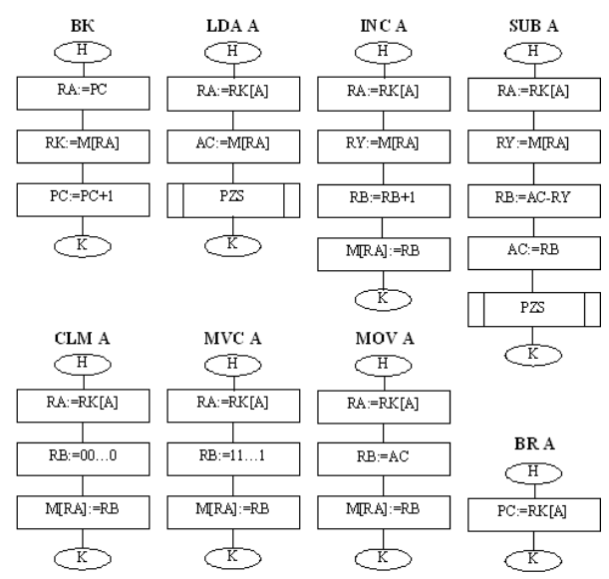

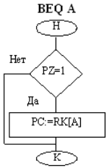

Граф-схемы подмикропрограмм операций:

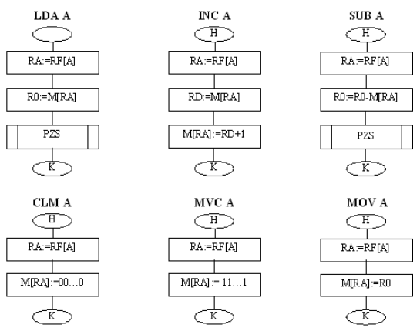

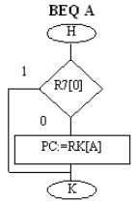

Микропрограмма командного цикла (выборка команды и установка признаков):

|  |  |  |  |  |  |  |  |  |  |  |  |  |  |  |  |  |  |
| --- | --- | --- | --- | --- | --- | --- | --- | --- | --- | --- | --- | --- | --- | --- | --- | --- | --- |
| № | МИ | РЗУ | | Упр. АЛУ | | | Упр. ОЗУ | | | Шина | МИ | Упр. усл. | | | Упр. УУ | | |
| N | I8-0 | A | B | C0 | ^OE | SC | ^CS | ^W | ^EA | D11-0 | I3-0 | A | U | ^CCE | C0 | ^RLD | ^OE |
| 00 | 571 | E | E | 0 | 0 | 00 | 1 | 1 | 1 | 006 | C | 00 | 0 | 0 | 1 | 1 | 0 |
| RE:=01111111111111111; PA/СЦ:=6 | | | | | | | | | | | | | | | | | |
| 01 | 533 | 0 | E | 0 | 0 | 00 | 1 | 1 | 1 | 001 | 9 | 00 | 0 | 0 | 1 | 1 | 0 |
| RE – сдвиг вправо; PA/СЦ:= PA/СЦ-1; | | | | | | | | | | | | | | | | | |
| 02 | 143 | 0 | 6 | 0 | 0 | 00 | 1 | 1 | 0 | 000 | E | 00 | 0 | 0 | 1 | 1 | 0 |
| RA:=0; | | | | | | | | | | | | | | | | | |
| 03 | 33 | 0 | 6 | 0 | 1 | 00 | 0 | 1 | 1 | 000 | E | 00 | 0 | 0 | 1 | 1 | 0 |
| R6:=SA | | | | | | | | | | | | | | | | | |
| 04 | 203 | 6 | 6 | 1 | 0 | 00 | 1 | 1 | 0 | 000 | E | 00 | 0 | 0 | 1 | 1 | 0 |
| RA:=R6; R6:=R6+1 | | | | | | | | | | | | | | | | | |
| 05 | 245 | E | F | 0 | 1 | 00 | 0 | 1 | 1 | 000 | 2 | 00 | 0 | 0 | 1 | 1 | 0 |
| Переход по КОП RF:=K[A] | | | | | | | | | | | | | | | | | |
| 06 | 343 | 0 | 7 | 0 | 1 | 00 | 1 | 1 | 1 | 000 | E | 00 | 0 | 0 | 1 | 1 | 0 |
| R7:=0 **(PZ)** | | | | | | | | | | | | | | | | | |
| 07 | 133 | 0 | 0 | 0 | 1 | 00 | 1 | 1 | 1 | 009 | 3 | 00 | 1 | 0 | 1 | 1 | 0 |
| Переход, если R0 = 0 | | | | | | | | | | | | | | | | | |
| 08 | 133 | 0 | 0 | 0 | 1 | 00 | 1 | 1 | 1 | 004 | 3 | 00 | 0 | 1 | 1 | 1 | 0 |
| Переход к МК 04 (R0 != 0) | | | | | | | | | | | | | | | | | |
| 09 | 303 | 0 | 7 | 1 | 1 | 00 | 1 | 1 | 1 | 004 | 3 | 00 | 0 | 1 | 1 | 1 | 0 |
| R7:=R7+1 (PZ:=1; R0 = 0); | | | | | | | | | | | | | | | | | |

Микропрограмма командного цикла (выполнение операций):

|  |  |  |  |  |  |  |  |  |  |  |  |  |  |  |  |  |  |
| --- | --- | --- | --- | --- | --- | --- | --- | --- | --- | --- | --- | --- | --- | --- | --- | --- | --- |
| № | МИ | РЗУ | | Упр. АЛУ | | | Упр. ОЗУ | | | Шина | МИ | Упр. усл. | | | Упр. УУ | | |
| N | I8-0 | A | B | C0 | ^OE | SC | ^CS | ^W | ^EA | D11-0 | I3-0 | A | U | ^CCE | C0 | ^RLD | ^OE |
| 0С | 133 | 0 | F | 0 | 0 | 00 | 1 | 1 | 0 | 000 | E | 00 | 0 | 1 | 1 | 1 | 0 |
| RA:=RF[A] **(CLM A)** | | | | | | | | | | | | | | | | | |
| 0D | 143 | 0 | F | 0 | 0 | 00 | 0 | 0 | 1 | 004 | 3 | 00 | 0 | 1 | 1 | 1 | 0 |
| M[RA]:=0 | | | | | | | | | | | | | | | | | |
| 0F | 133 | 0 | F | 0 | 0 | 00 | 1 | 1 | 0 | 000 | E | 00 | 0 | 1 | 1 | 1 | 0 |
| RA:=RF[A] **(DEC A)** | | | | | | | | | | | | | | | | | |
| 10 | 337 | 0 | D | 0 | 1 | 00 | 0 | 1 | 1 | 000 | E | 00 | 0 | 0 | 1 | 1 | 0 |
| RD:=M[RA] | | | | | | | | | | | | | | | | | |
| 11 | 313 | 0 | D | 0 | 0 | 00 | 0 | 0 | 1 | 004 | 3 | 00 | 0 | 1 | 1 | 1 | 0 |
| M[RA]=RD-1 | | | | | | | | | | | | | | | | | |
| 13 | 133 | 0 | F | 0 | 0 | 00 | 1 | 1 | 0 | 000 | E | 00 | 0 | 1 | 1 | 1 | 0 |
| RA:=RF[A] **(LDA A)** | | | | | | | | | | | | | | | | | |
| 14 | 337 | 0 | 0 | 0 | 1 | 00 | 0 | 1 | 1 | 006 | 3 | 00 | 0 | 1 | 1 | 1 | 0 |
| R0:=M[RA] | | | | | | | | | | | | | | | | | |
| 17 | 113 | 0 | F | 0 | 0 | 00 | 1 | 1 | 1 | 004 | 3 | 00 | 0 | 0 | 1 | 1 | 0 |
| (AC = 0 - ?) Переход если R7 = 0 **(BEQ A)** | | | | | | | | | | | | | | | | | |
| 18 | 334 | F | 6 | 0 | 1 | 00 | 1 | 1 | 1 | 004 | 3 | 00 | 0 | 1 | 1 | 1 | 0 |
| R6:=RF | | | | | | | | | | | | | | | | | |
| 1A | 133 | 0 | F | 0 | 0 | 00 | 1 | 1 | 0 | 000 | E | 00 | 0 | 1 | 1 | 1 | 0 |
| RA:=RF[A] **(ADD A)** | | | | | | | | | | | | | | | | | |
| 1B | 305 | 2 | 2 | 0 | 1 | 00 | 0 | 1 | 1 | 004 | 3 | 00 | 0 | 1 | 1 | 1 | 0 |
| R2:=R2 + M[RA] | | | | | | | | | | | | | | | | | |
| 1D | 334 | F | 6 | 0 | 1 | 00 | 1 | 1 | 1 | 004 | 3 | 00 | 0 | 1 | 1 | 1 | 0 |
| R6:=RF **(BR A)** | | | | | | | | | | | | | | | | | |
| 1F | 133 | F | F | 0 | 0 | 00 | 1 | 1 | 0 | 000 | E | 00 | 0 | 1 | 1 | 1 | 0 |
| RA:=RF[A] **(MOV A)** | | | | | | | | | | | | | | | | | |
| 20 | 133 | 0 | 2 | 0 | 0 | 00 | 0 | 0 | 1 | 004 | 3 | 00 | 0 | 1 | 1 | 1 | 0 |
| M[RA]:=R2 | | | | | | | | | | | | | | | | | |
| 22 | 334 | F | 6 | 0 | 1 | 00 | 1 | 1 | 1 | 000 | 3 | 00 | 0 | 1 | 1 | 1 | 0 |
| R6:=RF **(HLT A)** | | | | | | | | | | | | | | | | | |

Расчет производительности и быстродействия:

Допустим, что среднее число циклов в программе умножения N = 10, а вероятность того, что операнд равен 0 p = 0.004

время обращения к ЗУ включено во время выполнения микрокоманд.

|  |  |  |  |  |  |
| --- | --- | --- | --- | --- | --- |
| Мнемоника | Среднее число команд, hi | Среднее число МК, bi | Произведение hi * bi | Вероятность команды pi | Произведение bi * pi |
| CLM | 1 | 2 | 2 | 0,01 | 2,01 |
| DEC | 9.8 | 29.4 | 288,1 | 0,18 | 5,3 |
| LDA | 11.8 | 23,8 | 280,8 | 0,22 | 5,2 |
| BEQ | 11 | 10,9 | 119,9 | 0,2 | 2,9 |
| ADD | 9.8 | 19,6 | 192 | 0,18 | 3,5 |
| BR | 9.8 | 19,6 | 192 | 0,18 | 3,5 |
| MOV | 0.02 | 0,21 | 0,004 | 0,015 | 0,003 |
| HLT | 0.02 | 0,21 | 0,004 | 0,015 | 0,003 |
| ИТОГ | H = 53.24 |  | R = 1124,8 |  | r = 22,4 |

Примем τ = 100 нс. Тогда среднее время выполнения команды составит tV = 1 мкс., а быстродействие V = 1 млн. команд/сек. Аналогично среднее время решения задачи – T = 53 мкс, производительность - W = 19 тыс. задач/сек.

**Вывод:**

В ходе выполнения лабораторной работы была разработана и изучена учебная ЭВМ; разработана и реализована система команд, написана программа решения задачи, которая была помещена в ОЗУ. При выборке данных из ОЗУ старшие 8 бит указывали на код операции, который затем поступал в ПНА – так осуществлялся механизм вызова нужной микропрограммы, а младшие 8 бит указывали на адрес данных. Так была реализована прямая адресация.